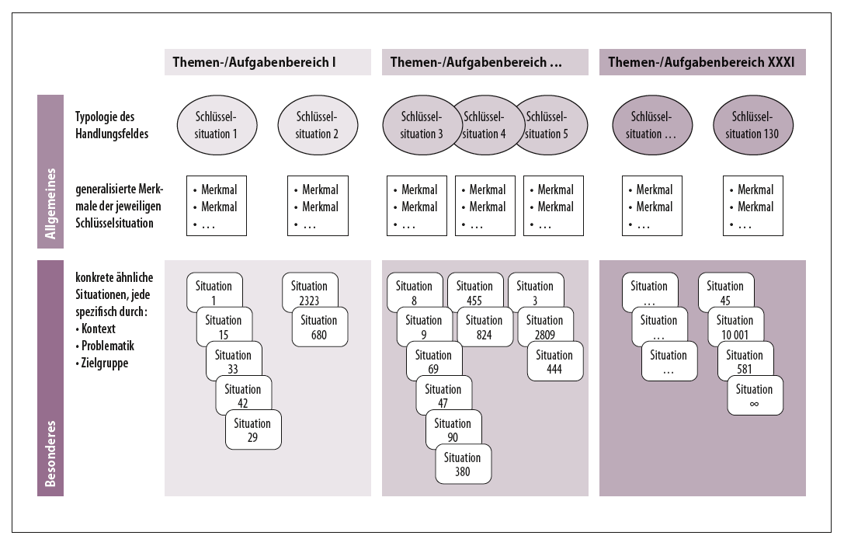
Empirische Grundlegung einer Systematik für eine Kasuistik mittels Schlüsselsituationen der Sozialen Arbeit (Kunz 2015, S. 189)

